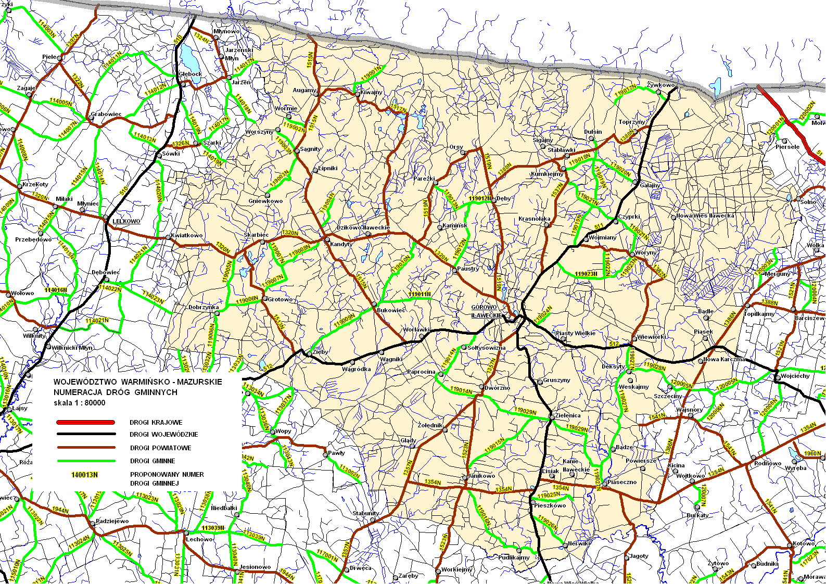

**Załącznik 7 RIZ.271.1.21.2024**